Муниципальное бюджетное дошкольное образовательное учреждение «Детский сад «Звёздочка»

Сценарий открытого показа «Театрализованной импровизации русских народных сказок на современный лад».
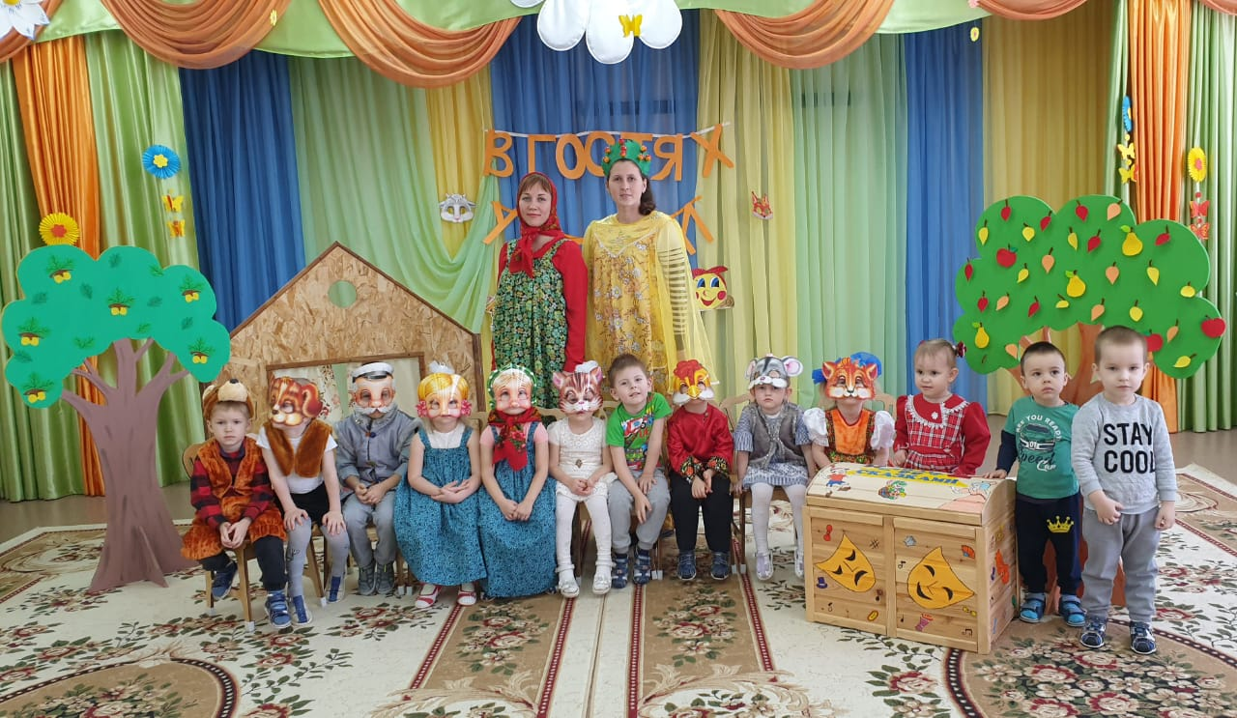

Подготовила сценарий воспитатель: Еремкина О.И.

Торбеево 2021 г.

Цель: Воспитывать способность к сопереживанию и сочувствию героям сказки и восприятию художественных образов, развивать художественно – речевые исполнительские навыки. Привитие любви к русскому народному творчеству.
Задачи:
- Развивать интонационную выразительность речи
- Развивать интерес к театрализованной игре
- Совершенствовать диалогическую и развивать монологическую речь
- Желание творчески работать
- Развивать умение обыгрывать сценки по ролям, соблюдая выразительность
- Развивать пантомимические навыки и воображение
- Воспитывать доброжелательное отношение друг к другу
- Побуждать детей к инсценировке знакомых и новых разученных произведений

Ход инсценировки:
Звучит вступление к сказке
Сказочница: Здравствуйте, гости дорогие! Сегодня мы отправимся в сказочное путешествие, в страну русских народных сказок. Вы любите сказки? Но пройти нам нужно через болото.
Звучит музыка болота.
Ступайте за мной по следам, только аккуратно, чтобы не утонуть.
( На полу стоит сундук)
Сказочница: Ребята, посмотрите, сундук. Но сундук этот волшебный и просто так не откроется. Его нужно расколдовать. Давайте мы с вами на него подуем (дети дуют на сундук). Опять не открывается, давайте мы похлопаем (дети хлопают), теперь потопаем (дети топают). Ребята, сундук очень сильно заколдован, давайте мы все вместе одновременно подуем, потопаем и похлопаем.
Смотрите, сундук открылся (сказочница открывает его, а в нём письмо и маски.)
Сказочница: Тут письмо из страны сказок и сама сказка.
Письмо: Уважаемые зрители!
Сказку посмотреть, не хотите ли?
Сказок много в мире, сразу не прочтёшь.
Но такой как наша сказка, в книжке не найдёшь.
Вот вам маски для подсказки
Начинайте эту сказку.
Сказочница: Жили - поживали дедушка да бабушка, с ними собачка Жучка, кошка Мурка да серенькая мышка. Дед репу сажал, да приговаривал.
Все дети повторяют: Уродися, репка!
Ни густа, ни редка.
С мышиный хвост,
С тараканий хвост!
Сказочница: Как- то раз оставили родители дочку Машеньку с дедушкой да бабушкой. Сами ушли на работу. Девочка была очень озорная, мешала деду репу сажать, бабушке огород поливать. Решили её дед да баба в детский сад отправить, чтобы научили её слушаться старших, помогать. Пришло время Машу из детского сада домой забрать. Дед и говорит бабе.
Дед:- Баба, ступай за внучкой!
Баба: - Ишь ты, какой хитрый.
И тут решила баба собачку Жучку отправить за Машей.
Баба: - Жучка, сходи за внучкой в детский сад!
От испуга Жучка даже гавкнула.
Жучка: - Гав, пусть Мурка идёт!
Сказочница: Мурка спала на печке, услышав это, даже свалилась.
Кошка Мурка: - Никуда я не пойду.
Сказочница: Тут же схватила мышку и сказала.
Мурка:- Вот, мышка пойдёт за Машей. Целыми днями грызёт под печкой семечки, мне спать не даёт. А то съем и хвостика не оставлю!
Сказочница: Ничего не оставалось мышке, кроме как пойти за Машей. А Маша за целый день научилась, здороваться, быть вежливой, не ссориться. Ведь детский сад учит нас совершать добрые поступки, помогать другим и не обижать слабых.
Ребята, встали, вместе зашагали
Давайте за руки возьмёмся, и друг другу улыбнёмся
Повернулись, обнялись
Друг, ты больше не дерись!
Включается Танец «Дружба»
Сказочница: Молодцы ребята, садитесь по местам, а мы продолжим сказку.
Когда мышка дошла, совсем стемнело. Идут домой, а Маша песенки напевает, да всё дальше от дома уходит в лес. Вскоре они заблудились. Навстречу им лиса вышла и спрашивает:
Лиса:- Куда путь держите?
Маша: - Домой идём, да заблудились.
Сказочница: А лиса, хитрая плутовка, решила съесть Машу и говорит:
Лиса: Пойдём со мной, я покажу дорогу.
Сказочница: Мышка отговаривала Машу, но та не послушалась. Побежала Мышка за помощью и видит Петух с косой идёт. Рассказала о своей беде. Петух догнал лису, да как закричит!
Петух: - Ку-а-ре-ку! Несу косу на плечи, хочу Лису зарубить.
Сказочница: Лиса испугалась и убежала. Ребята, я много раз говорила вам, с незнакомыми людьми нельзя ни куда уходить. Маша правильно поступила, что пошла с лисой? Нет.
А теперь я вам прочитаю истории. Слушайте:
Случай у нас был такой, говорят:
Волк за козлёнком пришёл в детский сад.
Козлика вызвал, сказал: - Не грусти,
Мама просила тебя привести.
Ну, не задерживай козлик, пойдём
Братьям козлятам в ваш маленький дом. Правильно поступит козлик, если пойдёт с волком?
Вот ещё одна история. Вам в дверь позвонили, а взрослых нет дома. За дверью стоит человек не знакомый, он просит ему поскорее открыть, чтобы водички попить. Можно ему открыть дверь? Нет.
Молодцы ребята, а мы продолжим нашу сказку.
Побежала Маша с Мышкой дальше. Видят, стоит яблоня.
Маша: - Яблоня, яблоня покажи дорогу домой.
Яблоня: - Помогите мне собрать яблоки, покажу.
Сказочница: Давайте, поможем Маше собрать яблоки. В одну корзину зелёные, а в другую красные (Собрать яблоки по корзинам).
Яблоня: - Вон, туда.
Сказочница: Идут Маша с мышкой и видят, стоит домик. А там, медведь жил. Он увидел Машу и очень обрадовался.
Медведь: - Будешь у меня теперь жить, помогать, а домой я тебя не отпущу.
Сказочница: Стала Маша у Медведя жить. А сама плачет, домой хочет. Мышка и говорит девочке.
Мышка: - Не плачь, Маша, напеки ты пирожков, да скажи медведю, чтобы он к деду с бабой их отнёс. Сама спрячешься в коробе.
Сказочница: Маша ещё громче стала плакать, она не умела печь пирожки. Ребята поможем Маше, покажем, как мы умеем.
Все дети: Я пеку, пеку, пеку деткам всем по пирожку
А для милой мамочки испеку два пряничка,
Кушай, кушай, мамочка, вкусные два пряничка
Я ребяток позову, пирожками угощу.
Сказочница: Молодцы ребята. Не оставили в беде Машу. Помогли ей испечь пирожки. Пришёл Медведь домой. Маша всё сделала, что ей Мышка сказала. Медведь согласился отнести пирожки. На следующий день Медведь взял короб и пошёл. Шёл, шёл, да устал, решил съесть пирожок. А Маша из короба отвечает:
Маша: -Вижу, вижу, не ешь пирожок, отнеси к бабушке с дедушкой.
Сказочница: Ребята. Давайте медведя отвлечём, а то найдёт Машу. Сыграем в игру у «Медведя во бору.»
Все дети: У медведя во бору
Грибы, ягоды беру.
А медведь не спит
И на нас рычит.

Пришлось Медведю отнести пирожки, не открывая короба. Дошёл он до деревни, а тут и Жучка залаяла и кошка Мурка выскочила. Испугался Медведь и оставил короб у дома. А сам в лес побежал.
Открыли короб дед с бабой, а там Маша с Мышкой сидят. Обрадовались очень, стали их обнимать.
Маша больше не шалила, стала слушаться. А Мышка хоть была меньше и слабее всех, не оставила девочку одну в лесу. Оказывается доброе и храброе сердце может быть и у самых маленьких. Делайте больше добрых дел и поступков и тогда зло вас никогда не одолеет.
А теперь, посмотрим, хорошо ли наши гости знают русские народные сказки. Сказку, которую мы вам показали, в ней были персонажи из нескольких сказок. Я вам буду подсказывать, а вы постараетесь угадать название сказки.1. В начале нашей сказки были персонажи: дед, баба, внучка, собачка Жучка, кошка Мурка, мышка. Дед репу сажал. Как называется сказка? («Репка»). 2. В этой сказке Лиса, да петух с косой, он лису прогнал. Название сказки («Лиса и заяц»); 3. А в этой сказке яблоня была, съешь моего яблочка я дорогу покажу(название сказки «Гуси-лебеди»); 4. И последняя сказка , персонажи Медведь, Маша, («Маша и Медведь»).
Молодцы, а вот ещё задание. Ребята, вы должны назвать сказку, по предложенному набору предметов.
1 набор: миска, стул, кровать - «Три медведя»
2 набор: избушка лубяная и ледяная, петух, лиса, заяц - «Заюшкина избушка»
3 набор: дом, лягушка, волк, мышка - «Теремок»
4 набор: рукавичка, волк, лиса – «Рукавичка».
И последнее задание. Я буду называть имя персонажа, а вы подберёте к нему подходящее слово, например Иван - (Царевич).
Гуси - (Лебеди)
Кощей - (Бессмертный)
Петушок - (Золотой гребешок)
Серый - (Волк)
Мишка - (Косолапый).
Спасибо, ребята. Вы все молодцы. Хорошо знаете русские народные сказки. Посмотрели представленье, а теперь вам угощенье. Вот и сказочке конец, а кто слушал молодец.

